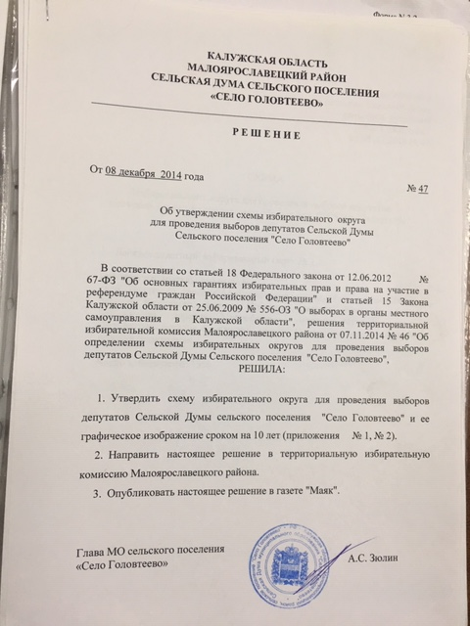

Приложение №1

к решению Сельской Думы

СП “Село Головтеево»

От 08.12.2014 г. №47

СХЕМА

избирательного округа для проведения выборов депутатов Сельской Думы сельского поселения «Село Головтеево»

**Десятимандатный избирательный округ № 1.**

Границы избирательного округа:

территория МО СП «Село Головтеево»

Число избирателей 1360

Приложение №2

к решению Сельской Думы

СП “Село Головтеево»

От 08. 12.2014 г. №47

